BÀI 12: SÓNG ÂM

I.TRẮC NGHIỆM
Câu 1: Nguồn âm là: A. các vật dao động phát ra âm. B. các vật chuyển động phát ra âm. C. vật có dòng điện chạy qua. D. vật phát ra năng lượng nhiệt. Câu 2: Sóng âm là: A. chuyển động của các vật phát ra âm thanh. B. các vật dao động phát ra âm thanh. C. các dao động từ nguồn âm lan truyền trong môi trường. D. sự chuyển động của âm thanh. Câu 3: Chuyển động qua lại quanh một vị trí cân bằng được gọi là gì? A. Chuyển động. B. Dao động. C. Sóng. D. Chuyển động lặp lại. Câu 4: Khái niệm nào về sóng là đúng? A. Sóng là sự lan truyền âm thanh. B. Sóng là sự lặp lại của một dao động. C. Sóng là sự lan truyền dao động trong môi trường. D. Sóng là sự lan truyền chuyển động cơ trong môi trường.
Câu 5: Vật phát ra âm trong các trường hợp nào dưới đây? A. Khi kéo căng vật. B. Khi uốn cong vật. C. Khi nén vật. D. Khi làm vật dao động. Câu 6: Khi bác bảo vệ gõ trống, tai ta nghe thấy tiếng trống. Vật nào đã phát ra âm đó? A. Tay bác bảo vệ gõ trống. B. Dùi trống. C. Mặt trống. D. Không khí xung quanh trống. Câu 7: Sóng âm không truyền được trong môi trường. A. chất rắn. B. chất lỏng. C. chất khí. D. chân không. Câu 8: Khi thổi sáo bộ phận nào của sáo dao động phát ra âm? A. Không khí bên trong sáo. B. Không khí bên ngoài sáo. C. Thân sáo. D. Lỗ trên thân sáo. Câu 9: Người ta so sánh tốc độ truyền âm trong các môi trường chất rắn (vr), chất lỏng (vl), chất khí (vk). Kết quả so sánh nào sau đây là đúng? A. vr > vl > vk . B. vk > vl > vr. C. vr > vk > vl. D. vk > vr > vl. Câu 10: Ở cùng nhiệt độ, tốc độ truyền âm trong môi trường nào dưới đây là nhỏ nhất? A. Dầu ăn. B. Khí Oxi. C. Nước sinh hoạt. D. Thanh thép. Câu 11: Trong một cơn mưa giông, ta quan sát thấy tiếng sấm sau khi nhìn thấy tia chớp 5s. Cho vận tốc truyền âm trong không khí là 340 m/s, coi ta nhìn thấy tia sét ngay sau khi tia sét xuất hiện thì tia sét xuất hiện cách ta A. 1700 m. B. 850 m. C. 68 m. D. 136 m. Câu 12: Tại sao sóng âm không thể truyền qua môi trường chân không? A. Vì chân không là môi trường không có khối lượng. B. Vì chân không là môi trường không có màu sắc. C. Vì chân không là môi trường không có hạt vật chất nào. D. Vì không thể đặt nguồn âm trong môi trường chân không.
II. TỰ LUẬN Câu 1: Hãy đổ những lượng nước khác nhau vào bảy cái chai giống như hình 10.2.
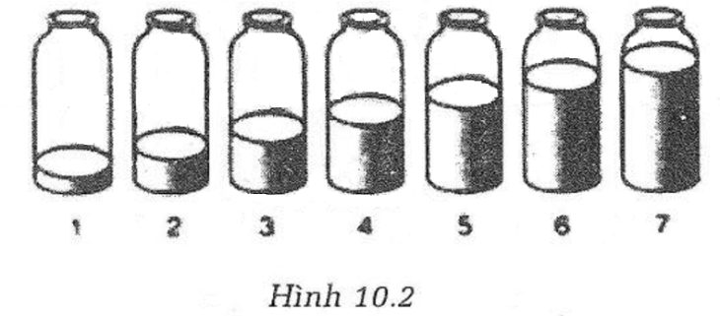
Dùng thìa gõ nhẹ vào thành các chai và cho biết vật nào dao động phát ra âm ?
Câu 2: Một số loài côn trùng như muỗi, ruồi, ong khi bay sẽ phát ra tiếng vo ve. Tiếng vo ve ấy được phát ra từ bộ phận nào của chúng? Giải thích ?
Câu 3: Nêu một số ví dụ chứng tỏ sóng âm truyền được trong chất lỏng
Câu 4: Nêu một số ví dụ chứng tỏ sóng âm truyền được trong chất rắn.

